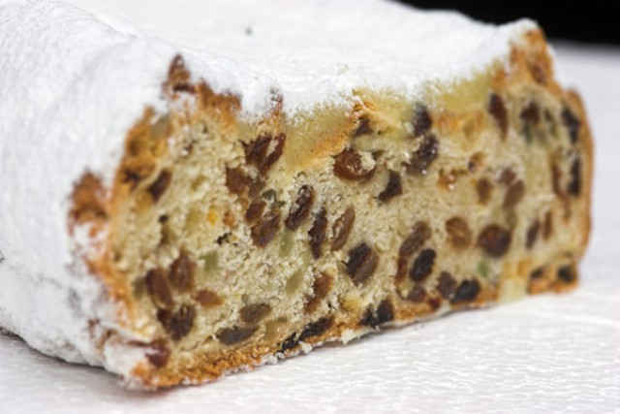

Stollenbestellung

Wir nehmen ab sofort Bestellungen für unsere hausgebackenen Stollen an

Wir bieten:

- Rosinenstollen
- Mandelstollen
- Schokoladenstollen
- Marzipanstollen
- Mohnstollen

Telefonische Bestellungen von Montag bis Freitag in der Zeit von 9.00 Uhr bis 14.00 Uhr
Telefon: 03522/ 30900

